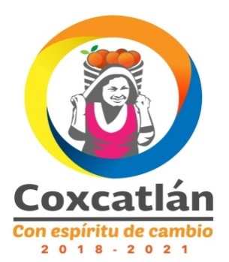

EL DEPARTAMENTO DE DESARROLLO RURAL SUSTENTABLE

NO GENERA LISTADO DE APOYOS OTORGADOS EN MATERIA DE AGRICULTURA, GANADERIA, PESCA O ALIMENTACIÓN.

ATENTAMENTE
DEPARTAMENTO DE DESARROLLO RURAL

______________________________ ______________________________
EULALIO FONSECA HERNÁNDEZ SABINO HERNÁNDEZ HERNÁNDEZ
DIRECTOR SUBDIRECTOR

Palacio Municipal s/n Zona centro, Coxcatlán S.L. P.
Teléfonos: 01-489-37-84-296 (37-84-041)-(37-84-021) FAX: 01-489378-40-40

